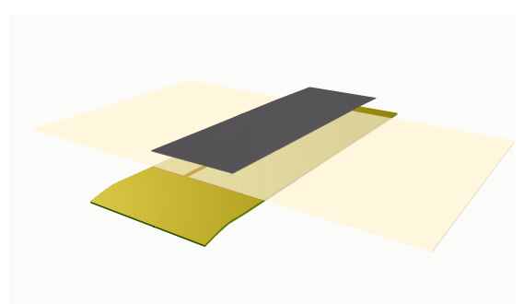
SPOJOVACÍ LEPÍCÍ PÁSKY PRO SEPARAČNÍ PAPÍRY

LÍCOVÁ(vrchní) PÁSKA

Pásky určené pro lícové(vrchní)spojování jsou opatřeny speciální separační vrstvou,která zajišťuje snadné oddělení umělé koženky od spoje

RUBOVÁ (spodní)PÁSKA

Možný výběr ze 3 druhů papírových pásek se speciálními vlastnostmi pro snadné použití.Doporučeny jak pro PU, tak I pro PVC separační papíry

Speciální řada jednostranně samolepících spojovacích pásek pro spojování povrchově upravených separačních/dezénovacích papírů používaných při výrobě SYNTETICKÉ KOŽENKY: Systém se skládá z:

LÍCOVÁ PÁSKA

RUBOVÁ PÁSKA

lícové vrchní spojovací pásky
Výhradně na PVC separační papíry:

88-0l HT Polyesterová akrylátová spoj páska – Clear (viz technická data)

Pro použití na PU a PVC separační papíry

88-06 HT Polyesterová silikonová separační páska černá . Je považována za nejlepší spojovací pásku-viz technická data

RUBOVÉ SPODNÍ SPOJOVACÍ PÁSKY
80-50 Lepící papírová páska-zelená

Tloušťka 0,16mm, tato páska je flexibilní a odolná, má vysokou adhezi, dobré střihové vlastnosti a tepelně odolná do 200°C po krátkou dobu-viz technická data
80-60 Kraftová papírová páska vysoce odolná-hnědá Ref Code - 7102

Tloušťka 0,16mm,tato páska nabízí nejvyšší stupeň adheze,dobré střihové vlastnosti a tepelnou odolnost (240°C po dobu 3 min)viz technická data

80-55 Ekonomická kraftová papírová páska-hnědá

Tloušťka 0,17mm, má přednost v nižší ceně a vynikající “quick-stick” vlastnosti-rychlá přilnavost- viz technická data

Všeobecné vlastnosti a aplikace

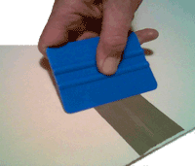
1). Povrch pásky 88-06 a 88-01 byl specielně upraven pro dobré separování koženky od spoje, stejně jako se separuje od separačního papíru.Tím je umožněna plynulá výroba umělé koženky

2). Všechny pásky se snadno aplikují.Pro zajištění dobrého spoje, i u dezénovaných papírů, doporučujeme použít náš plastový aplikátor ,dodávaný zdarma s páskou. V chladném prostředí lze použít pro zvýšení adheze teplou žehličku na přežehlení spoje. Zdrsnění separačního papíru na rubu před použitím rubové pásky ještě tvýší adhezi.

3). Spojovací lepící pásky vydrží běžnou teplotu používanou při výrobě umělé koženky a vydrží šest až sedm průchodů-výrobních cyklů

4). Spojovací pásky se mohou skladovat po dobu až 12 měsíců před použitím,ale musí být skladovány v suchém prostředí při cca 25°C v původním obalu. Je nutné zajistit ochranu proti vodě/vlhkosti, zvýšené teplotě a přímému slunečnímu světlu

5) Náš zákaznický servis je na vysoké úrovni.Expedice mohou být realizovány okamžitě letecky do celého světa ihned po obdržení objednávky.

Rozměry a balení:
88-06 : 50mmx66m (36 rolí / karton) 75mmx66m (24 rolí / karton)
88-01 : 72mmx66m (16 rolí / karton)
80-50 : 75mmx33m (l2 rolí / karton)
80-55 : 75mmx66m (18 rolí / karton)
80-60 : 75mmx33m (l2 rolí / karton)

